TUTORIAL Y ACTIVIDADES DE CLASE
¿Qué contiene este documento?
El experimento CMS del CERN ha puesto parte de sus datos a disposición del público. Estos datos pueden ser visualizados, por ejemplo, en un visualizador interactivo que puede ser encontrado en el porta de Opendata del CERN (opendata.cern.ch). Este documento contiene un tutorial para aprender acerca del visualizador de eventos. Puedes encontrar otros documentos desde el portal asociado a este documento que contienen actividades de clase. En cada una de estas actividades, se incluyen instrucciones para el profesor y una hoja de actividades a ser utilizada por los estudiantes durante la lección. Es importante que te familiarices con el visualizador de eventos y con las diferentes partes del detector y qué partículas son detectadas en cada parte.
FUNDAMENTOS DE LA DETECCIÓN DE PARTÍCULAS
PARTÍCULAS CARGADAS MOVIÉNDOSE EN UN CAMPO MAGNÉTICO
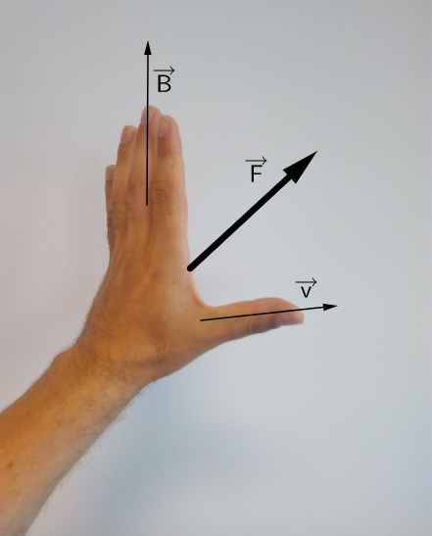
Si una partícula cargada se mueve en un campo magnético externo sentirá una fuerza perpendicular a la dirección del campo magnético y a la dirección del movimiento, la fuerza de Lorentz.
Hay una manera fácil de recordar en qué dirección apunta la fuerza utilizando tu mano derecha: los dedos representan el campo magnético, apuntando de norte a sur. Si la partícula lleva una carga negativa, por ejemplo un electrón, y se mueve en la dirección del pulgar, la palma empujará hacia la misma dirección de la fuerza.
Para una partícula positiva, es de la misma manera con la mano derecha.
A la derecha puedes ver la trayectoria de tres partículas diferentes.
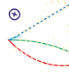
Todas se están moviendo desde la izquierda a la derecha en un campo magnético apuntando en la dirección del papel, que es representado por un círculo y una X (para la dirección contraria utilizamos un círculo y un punto).
La trayectoria en azul va en línea recta. Esta partícula no lleva carga, por tanto no siente la fuerza.
La trayectoria de en medio se dobla hacia abajo. Esta partícula lleva una carga negativa.
La última trayectoria se dobla hacia arriba. Esta partícula lleva una carga positiva.
Entre más fuerte el campo magnético B, o entre más lento se muevan las partículas, más grande será la curvatura de la trayectoria de la partícula.

Electrón
Una partícula estable que pertenece a la familia de los “fermiones”. Tiene carga eléctrica de -1, y su antipatícula, el positron, tiene una carga electrica de +1. El electron tiene una masa de aproximadamente 0,5MeV /c².

Fotón
Una partícula elemental estable que pertenece a la familia de los “bosones”. El fotón no tiene masa ni carga eléctrica. Es el portador de la fuerza electromagnética. Es representado por la letra griega γ (gamma).

Hadrón
Una partícula “pesada” y compuesta formada por dos o más quarks. Por ejemplo, los protones y neutrones están en esta categoría.

Muón
Una partícula elemental. Tiene carga eléctrica de -1. Los muones son leptons con propiedades similares a las del electrón pero con 200 veces más masa. Se representa por la letra griega µ (mu).

INTRODUCCIÓN A ACELERADORES
El complejo de aceleradores del CERN es una sucesión de máquinas que aceleran partículas a energías cada vez mayores. Cada máquina aumenta la energía de un haz de partículas, antes de inyectar el haz en la siguiente máquina de la secuencia. En el gran colisionador de hadrones (LHC) -el ultimo element de la secuencia- los haces de partículas son acelerados hasta una energía de 6.5 TeV por haz. (1TeV = 10¹² eV; 1 eV = 1,602x10⁻¹⁹ Joule)
Los protones son finalmente transferidos a las dos guías de haces del LHC. El primer haz circula en la dirección de las manecillas del reloj y el otro en la dirección contraria. Toma 4 minutos y 20 segundos llenar cada anillo del LHC, y 20 minutos para que los protones alcancen su máxima energía. Los haces circulan por muchas horas dentro del LHC, bajo condiciones de operación normales. Los dos haces se hacen colisionar dentro de cuatro experimentos – ALICE, ATLAS, CMS y LHCb – donde la energía total de colisión es 13 TeV.
Las partículas presentes en las colisiones normalmente viajan en línea recta, pero en la presencia de un campo electromagnético, las trayectorias se vuelven curvas. Electroimanes alrededor de los detectores de partículas generan campos magnéticos que explotan este efecto. Físicos calculan entonces el momento de las partículas – una pista para identificarlas – de la curvature de la trayectoria: partículas con momentos grandes viajan en líneas casi rectas, mientras que las partículas con momentos muy pequeños se mueven en espirales muy cerradas dentro del detector. Detectores de partículas modernos consisten en capas de sub-detectores, cada uno diseñado para buscar propiedades particulares o tipos específicos de partículas.

¿QUÉ ES EL CMS?
El solenoide compacto de muones (CMS) es un detector general en el gran colisionador de hadrones (LHC). El detector CMS está construido alrededor de un enorme imán de solenoide para doblar las trayectorias de las partículas de las colisiones en el LHC. Este toma la forma de una bobina cilíndrica de cable superconductor que genera un campo de 4 Tesla, aproximadamente 100.000 veces el campo magnético de la Tierra. El detector completo es de 21 metros de largo, 15 metros de ancho y 15 metros de altura [1].
Así como los cazadores pueden identificar a los animales mediante las huellas que dejan en barro o nieve, los físicos identifican las partículas subatómicas de las huellas que dejan en los detectores. Para entenderlo mejor, le damos más información sobre los detectores.

DETECTORES

Rastreador
Los dispositivos de rastreo revelan los caminos de las partículas cargadas eléctricamente a medida que pasan a través e interactúan con sustancias adecuadas. La mayoría de los dispositivos de rastro no hacen que las trayectorias de las partículas sean directamente visibles, sino que registran pequeñas señales eléctricas que las partículas activan cuando se mueven a través del dispositivo. A continuación, un programa de ordenador reconstruye los patrones grabados de las trayectorias. El rastreador está hecho completamente de silicio.

Calorímetro
El calorímetro electromagnético mide la energía que las partículas que pierden al pasar, interactúa con las partículas cargadas eléctricamente en la materia. El calorímetro de hadrones mide la energía de hadrones hechas de quarks y gluones. Los calorímetros pueden detener la mayoría de las partículas conocidas, excepto muones y neutrinos. El calorímetro electromagnético mide la energía de los electrones y los fotones de energía. Está hecho de cristales conectados a fotodiodos.

Detector de Muones
Los muones pueden penetrar muchos metros de hierro sin interacturar y no pueden ser detenidos por ninguno de los calorímetros del CMS. Son las únicas partículas que llegan hasta el detector de muones.
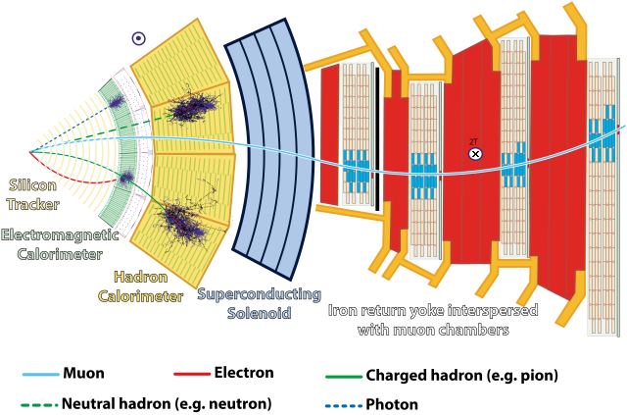
Nota: El muón indicado arriba es un anti-muón µ⁺, su trayectoria se dobla en la dirección contraria a la del electrón.
VISUALISACIÓN DE DATOS DEL DETECTOR CMS
VISUALIZADOR
El visualizador de eventos del CMS puede ser utilizado par visualizer datos obtenidos del detector CMS. Puede ser encontrado aquí: http://opendata.cern.ch/visualise/events/CMS

Algunas funciones básicas
Abrir archivos
Orientación inicial
Diferentes orientaciones
Navegar distintos eventos
Zoom in/zoom out
Información basica sobre el menú.
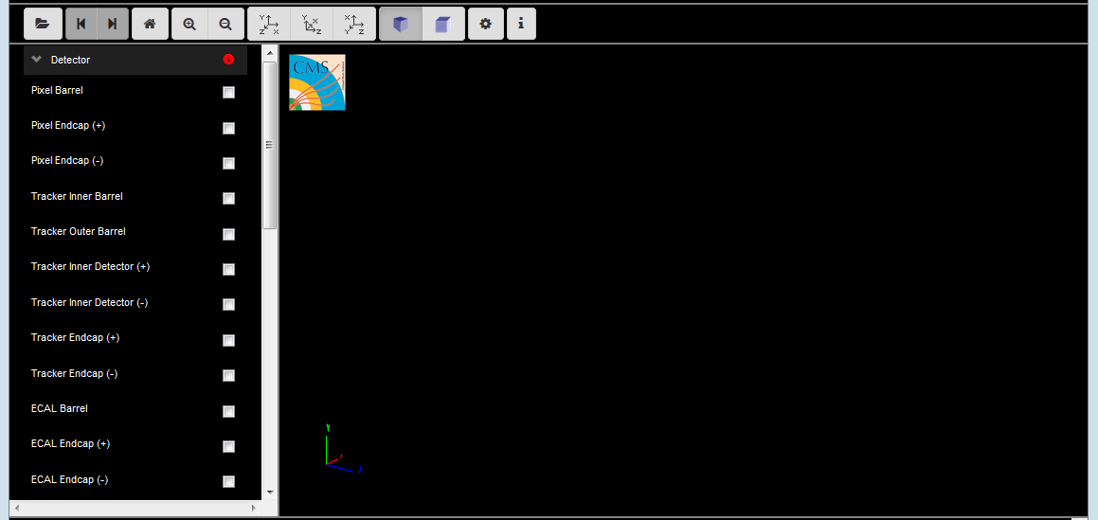
El menú de la izquierda contiene las diferentes partes del detector. Antes de empezar a utilizarlo, es importante estar familiarizado con las diferentes partes del detector CMS y la función de cada una de ellas.

VISUALISACIÓN DE UN EVENTO
Ahora estamos listos para abrir un evento y ver datos reales

¿Qué es un evento?
Un evento es una interacción fundamental que se da cuando las partículas colisionan en el detector. En un evento de física de partículas las partículas incidentes son dispersadas o destruidas dependiendo de la energía de los cientos de partículas producidas. Los eventos pueden ser visualizados y examinados utilizando la herramienta “visualizar eventos”.

Como abrir un conjunto de datos:
- Dar clic en el botón de abrir 
- La siguiente Ventana aparecerá:
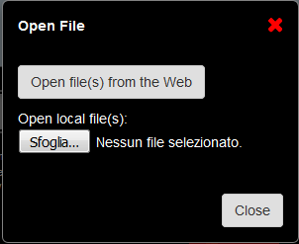

- Selecciona la opción de abrir archivos desde la Web. Estos archivos pueden ser encontrados en el portal de datos de acceso libre del CERN.

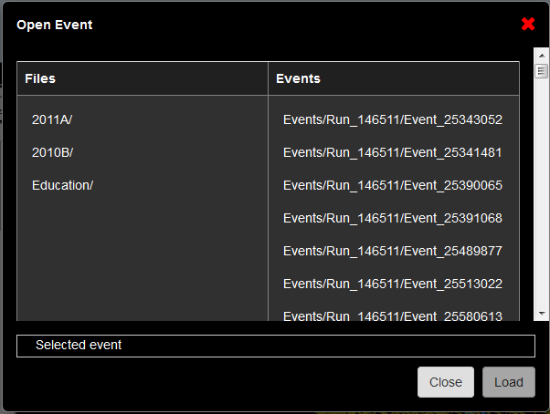

- Dentro del folder Educación, puedes encontrar varios ejemplos interesantes.
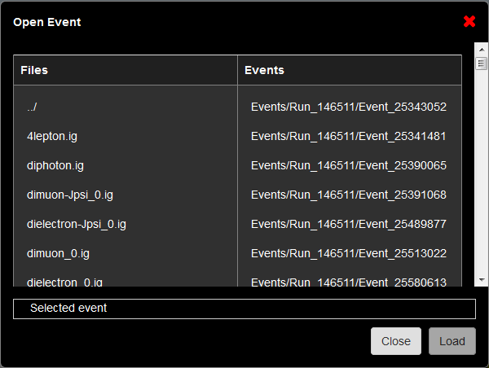
Como ejemplo vamos a abrir el archivo dimuon_0.ig . Da clic en el evento y selecciona “Load”.

Una vez se haya cargado, selecciona “Close”. Se verá algo como esto:
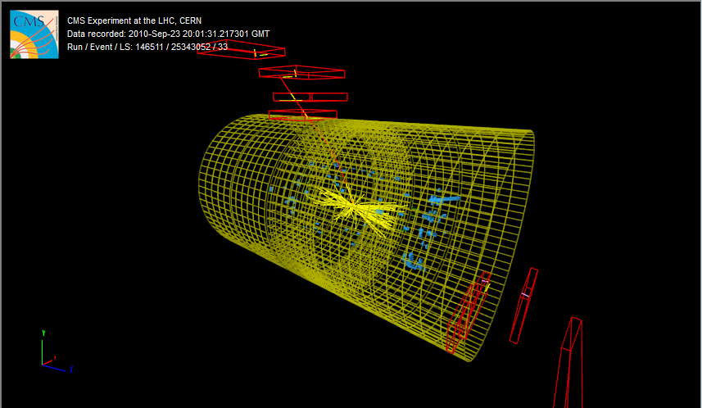

¿Qué es lo que vemos?
Veamos el menú a la izquierda del visualizador. Hay 8 sub-menus.
Detector: Corresponde a las diferentes partes del detector. Hemos aprendido sobre estas partes anteriormente. Sólo el HCAL outer se selecciona como referencia (parte externa del calorímetro de hadrones)
- Imported: N.A.
- Provenance:
  - Event: ver la información del evento en la pantalla.
- Tracking: Corresponde al Sistema de rastreo.
Obtenemos primeramente las marcas en los clusters. De estas podemos obtener las marcas reconstruidas y el detector de rastreo, que nos ayuda a obtener las trayectorias reconstruidas. Intenta seleccionarlas para ver como se ven en el detector.
  - Si Pixel Clusters: (puntos rojos)
  - Si Strip Clusters: (puntos rojos)
  - Tracking Rec Hits: (puntos amarillos)
  - Matching Tracker Dets: (rectángulos amarillos)
  - Tracks (rec.) (trayectorias amarillas): Trayectorias reconstruidas (Seleccionado) de electrones y fotones.
- ECAL
Marcas reconstruidas en el barril y la tapa de los detectores ECAL.
Barrel Rec Hits (Seleccionado) (puntos verdes)
  - Preshower Rec. Hits : NA
  - Endcap Rec. Hits (Seleccionado) (puntos verdes)
- HCAL
Las marcas reconstruidas se muestran en cada parte del detector.
  - Barrel Rec. Hits (Seleccionado) (Volumenes azules)
  - Endcap Rec. Hits (Seleccionado) (Volumenes azules)
  - Outer Rec. Hits (Volumenes azules)
  - Forward Rec. Hits (Volumenes azules)
- Muon
  - Matching Muon Chambers (Seleccionado): corresponden a muones reconstruidos. (volumenes rojos vacios)
  - CSC Segments (Seleccionado): marcas de cámara de cátodos de tira. (segmentos rosa)
  - RPC Rec. Hits (Seleccionado): marcas de cámara de planos resistivos. (segmentos amarillos)
  - DT Rec. Segments (4D) (Seleccionado): Segmentos de tubos de deriva reconstruidos. (segmentos amarillos)
  - DT. Rec. Hits: marcas reconstruidas de los tubos de deriva. (segmentos verdes)
- Physics
  - Electron tracks: solo aparecerá en el menu si se han encontrado electrones. (green tracks)
  - Tracker Muons (Reco) (Seleccionado): trayectoria del muón (trayectorias rojas)
  - Stand-alone Muons (Reco): detección en las cámaras de muones. (trayectorias rojas)
  - Global Muons (Reco) (Seleccionado): trayectoria reconstruida de los muones. (trayectorias rojas)
  - Jets(Reco): baño de partículas en el ECAL y HCAL (pirámides amarillas)
  - Missing Et (Reco): N.A.
En este evento estamos interesados en dos muones. Podemos obtener información acerca de los datos asociados con estos dos muones usando dos opciones diferentes.
Dando clic en la trayectoria del muón en el visualizador. Obtendrás esta ventana:
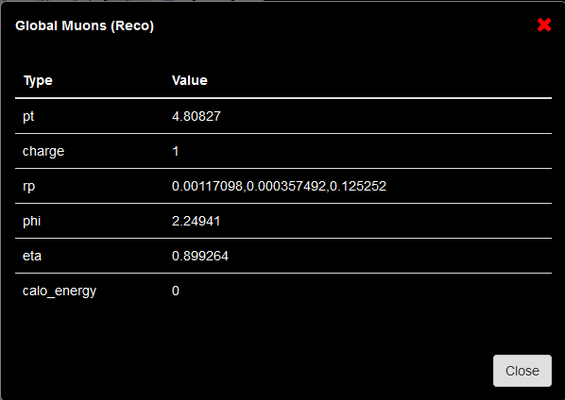
- Dando clic en la opción “Global Muons”. Sólo da clic sobre el nombre y en la parte de abajo del visualizador una nueva table con datos aparecerá. Se verá algo así: 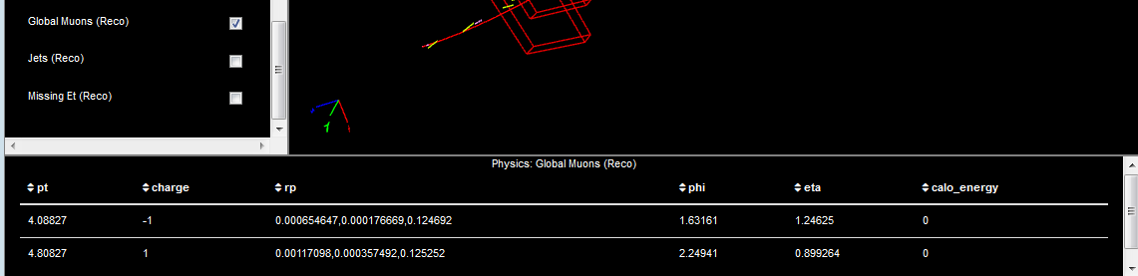
Click here!!

Vamos a utilizar estos datos para actividades de clase. Toma un tiempo para familiarizarte con las diferentes partes del detector y con las diferentes marcas y trayectorias de partículas.
Ideas generales para utilizar con otros conjuntos de datos:
Hay diferentes conjuntos de datos que pueden abrirse desde el folder “Education”. En estos ejemplos utilizamos el decaimiento de un bosón Z en dos muones. Dependiendo del conjunto de datos que abras, la visualización de los eventos puede ser diferente y puede que algunas de las opciones no se muestren, como por ejemplo, las cámaras de muones opuestas. Esto está relacionado con la naturaleza de los datos y el momento en el que fueron adquiridos.
Referencias
[1] https://home.cern/about/experiments/cms

